Liedertafel Chorreise nach Dessau zum Jubiläumskonzert:

70 Jahre Friedrich Schneider Chor

21.9. – 23.9.2018
Das neue „ES WAR EINMAL“ in der Chorgeschichte der Bad Dürkheimer Liedertafel darf ab sofort wieder in den Herzen vieler Chorsängerinnen und Chorsänger aller Altersstufen nachklingen. Anlass für eine randvoll bepackte Konzertreise nach Dessau war die Chorfreundschaft der Liedertafel Bad Dürkheim zum Friedrich-Schneider-Chor, die 70-Jahres Feier des dortigen Chores in der Marienkirche.
Gemeinschaftserlebnisse entstehen u.a. wenn Menschen aneinander interessiert sind, wenn sie bereit sind, sich etwas anzustrengen für eine gemeinsame Sache und – wie hier geschehen – wenn sie zusammen singen und feiern. So entstehen wertvolle „Andenken“ in Form von Gedanken und Gefühlen, Geschenke, die individuelles Leben bereichern und Manchem auch helfen, in schwierigen Lebensabschnitten durchzuhalten.
Ein Wochenende der Superlative wurde möglich durch die langjährige Freundschaft der beiden Chöre Dessau und Bad Dürkheims, natürlich auch durch die exzellente Vorbereitung dieses Ereignisses. Der Bad Dürkheimer Chor hat, Dank an die Organisatoren (!), die Reise und ein eigenes Lied- und Besichtigungsprogramm vorbereitet. In Dessau wurden Spitzenchöre programmmäßig abgestimmt und „körperlich“ versorgt durch ansprechende Unterkünfte und Einladungen zum Essen. Die Dessauer begrüßten die „Bad Dürkheimer Liedertäfler“ mit einem Geschenk bei der Ankunft im Hotel und dachten auch beim Abschied an das Wohl ihrer Gäste, in dem sie noch ein reichliches Essenspaket für die Rast unterwegs an den Bus brachten. An Alles war gedacht, die Liedertafel Bad Dürkheim durfte sich als Gast des Friedrich-Schneider-Chores sehr geschätzt fühlen.
Das Rahmenprogramm bestand bei der Anfahrt aus einer Stadtführung in Weimar, Goethe und Schiller waren dort wichtig, in Dessau waren zeitliche Pausen gefüllt mit Besichtigungen des berühmten Bauhaus, der Meisterhäuser, des Georgium.

 |  | 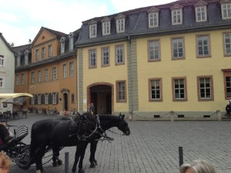 |  | 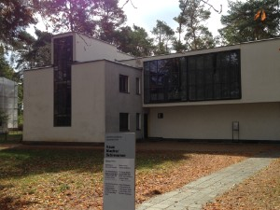
Frühstückspause auf der Anreise |  | Weimar |  | Dessau, Meisterhaus Muche/Schlemmer

Am Samstag das Jubiläumskonzert. Hochwertigste, musikalische Vorträge begeisterten in der vollbesetzten Marienkirche von Dessau. Unter Anderem war hier der „Chor der Seligen“ aus dem 2. Teil des „Weltgerichtes“ von Friedrich Schneider (1786-1853), ein schwedisches Lied mit dem beeindruckenden Solo des Dessauer Dirigenten Rene Mangliers „Vem kann segla“ von Gunnar Erikson, das Spiritual „Certn`ly Lord“ von Jon Hoybye (1939), ebenfalls mit ihm als Solist.
Herr Mangliers, Dirigent auch des Evangelischen Kirchenchors von Wolfen, konnte auch mit diesem Chor und dem „Laudate Dominum“, dem „Alleluia“ uvm., Seelen des Publikums ansprechen.
Frau Dr. Hammann, die Dirigentin der Liedertafel Bad Dürkheims, hatte für den Chor mehrere, sehr anspruchsvolle Titel, ausgewählt und einstudiert, die allesamt mit großem Beifall belohnt wurden. Verschiedene Stile und Rhythmen bekamen reichlich Applaus: ein mehrstimmiges Veni Domine, op. 39 Nr.1 von Mendelssohn Bartholdy (1809 -1847), das „America“ aus der Westside-Story, auch „You raise me up“ aus der Neuzeit, „die Trennung“ von Anton Dvorak (1841-1904) und der „Bursche“ aus den Zigeunerliedern op.103 von Johannes Brahms (1833-1897) fanden mehr als offene Ohren. Der Männerchor von Roßlau e.V. 1834 bewies mit u.a. dem „Fräulein Helene“ und dem Lied „Männer“ von Hans Unterweger (*1962) Niveau und Humor – auch seine Vielfalt stellte er unter Beweis u.a. mit einem Trinklied.
Das Highlight – wahrscheinlich nicht nur - für die Chormitglieder der Dürkheimer Liedertafel war der Jugendchor des Walter-Gropius-Gymnasium in Dessau. Whow – diese jungen Menschen haben Ihr Können gezeigt und bewiesen: „Ein Stöpsel im Ohr kann und wird niemals ersetzen können, was Stimmen und persönliches Engagement für den Menschen leisten“. Ein Programm von höchstem Niveau mit der glockenhellen Stimme einer talentierten, jungen Solistin, enthielt scherzhafte Variationen aus „die launige Forelle“ von Franz Schubert/Franz Schöggl (1930-1982), „die kleine Nachtforelle“ von Wolfgang Amadeus Mozart, ein zauberhaft vorgetragenes „Caresse sur l`ocean“ aus „die Kinder des Monsieur Matthieu“ und Titel von John Lennon (1940 – 1980) uvm.
Der Schlussbeitrag aller Chöre sollte dem Ereignis noch das i-Tüpfelchen aufsetzen. Alle Chöre zusammen sangen unter der Leitung von Rene Mangliers gemeinsam den „Altirischen Segenswunsch“ von Günter Schwarze (*1949) sowie das sechsstimmige Abendlied der Hopi-Indianer „Evening Rise“ (Meinhard Ansohn * 1954). Herr Manglier gelang aus dem Stegreif heraus – ohne wochenlanges Proben, alle, die Sängerinnen und Sänger aller teilnehmenden Chöre, sicher und einfühlsam durch die Lieder, Tempi und Lautstärken zu führen…. ein Gänsehautgefühl und der Kanon „Oh, wie wohl ist mir am Abend“ mit dem Publikum, war letzte Zugabe.
Mechthilde Gairing

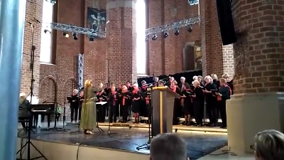 |  | 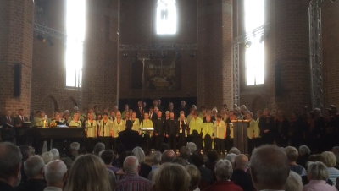
Liedertafel Bad Dürkheim |  | Gesamtchöre

